Layout Modes 布局模式

Fixed Layout vs Automatic Layout 确定布局与自动布局
你有两种方式来安排组织你的GUI：确定模式和自动模式。在导读中提供的所有的GUI例子都是用确定布局。利用自动布局模式，写GUI布局来代替GUI调用控制函数，你不必一个个的利用布局模式，而是在同样的OnGUI（）函数中调用一次就可以了。
确定布局模式理解起来就像一个已经设计好的工作接口，自动布局模式理解起来就像我们在预先不知道元件，或者是不需要担心去一个个手配控制位置。比如，如果你创建一些基于保存游戏目录的大量的不同按钮，你不知道确切的将会有多少按钮，在这种情况下自动布局模式用起来会更方便，它只依靠你游戏的设计和提供怎样的接口。
这里有两种不同的自动布局模式：
- GUI布局用来代替GUI
- 没有Rect（）用来做自动布局控制
/* Two key differences when using Automatic Layout */

function OnGUI () {
// Fixed Layout
GUI.Button (Rect (25,25,100,30), "I am a Fixed Layout Button");

// Automatic Layout
GUILayout.Button ("I am an Automatic Layout Button");
}

Arranging Controls 安排控制
依靠你所用到的布局模式，在你控制端放置的地方有许多不同的钩子并且聚集在一起。你通过利用内部的GUI.BeginGroup（）函数和GUI.EndGroup（）函数，定义一组函数。组内的所有控制将被放置在组的左上角代替屏幕左上角。这种方法，如果你在运行时重新配置组，组内所有的控制会保持在想关联的位置。
例如，可以很容易的把一系列控制放置在屏幕中心。
/* Center multiple Controls on the screen using Groups */

function OnGUI () {
// Make a group on the center of the screen
GUI.BeginGroup (Rect (Screen.width / 2 - 50, Screen.height / 2 - 50, 100, 100));
// All rectangles are now adjusted to the group. (0,0) is the topleft corner of the group.

// We'll make a box so you can see where the group is on-screen.
GUI.Box (Rect (0,0,100,100), "Group is here");
GUI.Button (Rect (10,40,80,30), "Click me");

// End the group we started above. This is very important to remember!
GUI.EndGroup ();
}
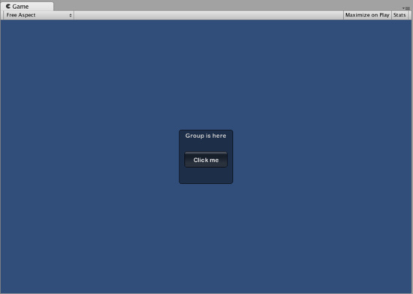
上面例子中的控制中心与屏幕的分辨率无关

你也可以在多个组内部构建，当你这样做的时候，所有组的内容短于它的父空间。
/* Using multiple Groups to clip the displayed Contents */

var bgImage : Texture2D; // background image that is 256 x 32
var fgImage : Texture2D; // foreground image that is 256 x 32
var playerEnergy = 1.0; // a float between 0.0 and 1.0

function OnGUI () {
// Create one Group to contain both images
// Adjust the first 2 coordinates to place it somewhere else on-screen
GUI.BeginGroup (Rect (0,0,256,32));

// Draw the background image
GUI.Box (Rect (0,0,256,32), bgImage);

// Create a second Group which will be clipped
// We want to clip the image and not scale it, which is why we need the second Group
GUI.BeginGroup (Rect (0,0,playerEnergy * 256, 32));

// Draw the foreground image
GUI.Box (Rect (0,0,256,32), fgImage);

// End both Groups
GUI.EndGroup ();
GUI.EndGroup ();
}
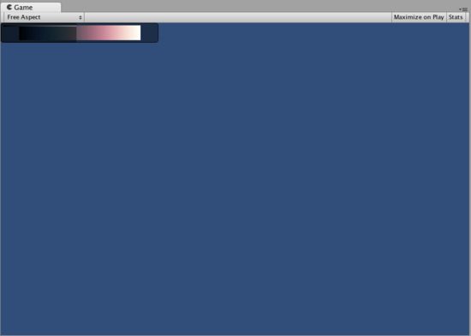
你可以构筑一类来创建剪切行为

Automatic Layout – Areas 自动布局-区域
区域只有在布局模式中才会被用到，它们在功能上与确定布局组相类似，它们定义了屏幕中有限的一部分来放置GUI布局控制。由于自动布局的自身性质，你几乎可以利用所有的地方。
在自动布局模式中，你不必忙于定义控制端在控制层在屏幕中的区域，控制端会自动在屏幕左上端放置。或许在屏幕中，你可以创建自己手动创建放置位置，GUI布局控制会放置在区域的最左上方。
/* A button placed in no area, and a button placed in an area halfway across the screen. */

function OnGUI () {
GUILayout.Button ("I am not inside an Area");
GUILayout.BeginArea (Rect (Screen.width/2, Screen.height/2, 300, 300));
GUILayout.Button ("I am completely inside an Area");
GUILayout.EndArea ();
}
注意到在区域中，可见元件的控制端像按钮和盒子一样在整个区域宽度范围上拉伸。

Automatic Layout - Horizontal and Vertical Groups 自动布局-水平和垂直组
当用自动布局时，控制端会按照默认的样式从顶部到底部一个个出现，你会有很多好的机会把它们更好的排列和放置，如果你利用自动布局模式，你可以选择水平和垂直组。
就像其他布局控制一样，你可以调用分离函数来开始或结束组，特定的功能函数是GUILayout.BeginHoriztontal（），GUILayout.EndHoriztontal（），GUILayout.BeginVertical（），GUILayout.EndVertical（）。
任何在水平组内部放置的控制端会被水平放置，任何在垂直组内部放置的控制端会被垂直放置，这听起来很清晰直到你在他们之间嵌套的时候，它可以让你在图形构造中安排任何数量的控制端。
/* Using nested Horizontal and Vertical Groups */

var sliderValue = 1.0;
var maxSliderValue = 10.0;

function OnGUI()
{
// Wrap everything in the designated GUI Area
GUILayout.BeginArea (Rect (0,0,200,60));

// Begin the singular Horizontal Group
GUILayout.BeginHorizontal();

// Place a Button normally
if (GUILayout.RepeatButton ("Increase max\nSlider Value"))
{
maxSliderValue += 3.0 * Time.deltaTime;
}

// Arrange two more Controls vertically beside the Button
GUILayout.BeginVertical();
GUILayout.Box("Slider Value: " + Mathf.Round(sliderValue));
sliderValue = GUILayout.HorizontalSlider (sliderValue, 0.0, maxSliderValue);

// End the Groups and Area
GUILayout.EndVertical();
GUILayout.EndHorizontal();
GUILayout.EndArea();
}
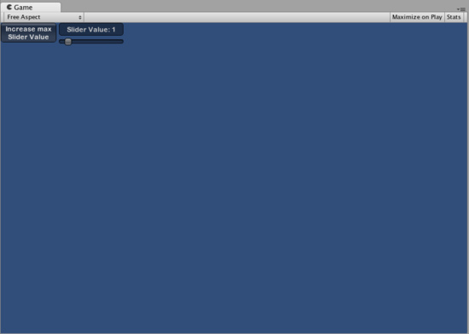
三个控制端按照水平组和垂直组排列

Using GUILayoutOptions to define some controls 利用GUI布局选择来定义一些控制端
你可以利用一些GUI布局选择来优先于一些自动布局参数，你可以通过GUI布局控制端最终参数提供选择。
记住在上面的示例区域中，当按钮拉伸宽度到区域宽度的100%时？我们可以优先于我们想要的。
/* Using GUILayoutOptions to override Automatic Layout Control properties */

function OnGUI () {
GUILayout.BeginArea (Rect (100, 50, Screen.width-200, Screen.height-100));
GUILayout.Button ("I am a regular Automatic Layout Button");
GUILayout.Button ("My width has been overridden", GUILayout.Width (95));
GUILayout.EndArea ();
}
GUI布局选择的所有项目，请参照GUILayoutOption Scripting Reference page.

